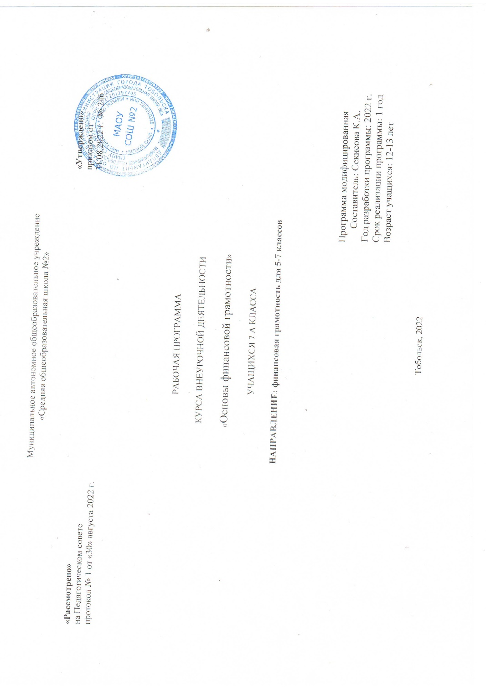
Результаты освоения курса внеурочной деятельности:
Программа разработана с учетом возможности ее реализации для обучающихся по адаптивной образовательной программе для детей с ЗПР.
Метапредметные результаты
Познавательные:
- освоение способов решения проблем творческого и поискового характера;
- использование различных способов поиска, сбора, обработки, анализа, организации, передачи и интерпретации информации; поиск информации в газетах, журналах, на интернет-сайтах и проведение простых опросов и интервью;
- формирование умений представлять информацию в зависимости от поставленных задач в виде таблицы, схемы, графика, диаграммы, диаграммы связей (интеллект-карты);
- овладение логическими действиями сравнения, анализа, синтеза, обобщения, классификации, установления аналогий и причинно-следственных связей, построения рассуждений, отнесения к известным понятиям;
- овладение базовыми предметными и межпредметными понятиями.
Регулятивные:
- понимание цели своих действий;
- планирование действия с помощью учителя и самостоятельно;
- проявление познавательной и творческой инициативы;
- оценка правильности выполнения действий; самооценка и взаимооценка;
- адекватное восприятие предложений товарищей, учителей, родителей.
Коммуникативные:
- составление текстов в устной и письменной формах;
- готовность слушать собеседника и вести диалог;
- готовность признавать возможность существования различных точек зрения и права каждого иметь свою;
- умение излагать своё мнение, аргументировать свою точку зрения и давать оценку событий;
- определение общей цели и путей её достижения; умение договариваться о распределении функций и ролей в совместной деятельности, осуществлять взаимный контроль в совместной деятельности,
- адекватно оценивать собственное поведение и поведение окружающих.

Личностные результаты
- осознание себя как члена семьи, общества и государства; понимание экономических проблем семьи и участие в их обсуждении; понимание финансовых связей семьи и государства;
- овладение начальными навыками адаптации в мире финансовых отношений: сопоставление доходов и расходов, расчёт процентов, сопоставление доходности вложений на простых примерах;
- развитие самостоятельности и личной ответственности за свои поступки; планирование собственного бюджета, предложение вариантов собственного заработка;
- развитие навыков сотрудничества с взрослыми и сверстниками в разных игровых и реальных экономических ситуациях;
- участие в принятии решений о семейном бюджете.

Содержание курса внеурочной деятельности с указанием форм организации и видов деятельности

Личное финансовое планирование (11 часов).
Знакомство с курсом. Краткая характеристика изучаемого курса. Формирование понятия человеческого капитала. Формирование знаний о применении человеческого капитала.
Принятие решений о личном финансировании. Определение целей, подбор альтернатив.
Активы и пассивы. Доходы и расходы. Составление текущего и перспективного личного финансового бюджета. Основные источники дохода. Типичные уровни доходов и расходов в течение жизни человека. Составление текущего личного финансового плана.
Личное финансовое планирование. Стратегия и тактика в финансовой игре.
Формы организации деятельности: познавательная беседа, информационно-познавательный час, круглый стол, дискуссия, решение практических задач, презентация, деловая игра, творческая работа.
Виды деятельности: познавательная деятельность, проблемно-ценностное общение, игровая деятельность.
Депозит (7 часов).
Накопления, инфляция, причины инфляции, расчет инфляции. Депозит. Оценка рисков. Проценты по депозитам. Преимущества и недостатки депозита. Условия и содержание депозита. Номинальная ставка, реальная ставка, депозитный договор. Виды банковских депозитов. Банки, банковские вклады, финансовые риски.
Формы организации деятельности: информационно-познавательный час, аналитическая работа, беседа, круглый стол, дискуссия, решение экономических задач, интеллектуальная игра.
Виды деятельности: познавательная деятельность, проблемно-ценностное общение, игровая деятельность, проектная деятельность.

Кредит (7 часов).
Понятие кредита. Знакомство с основными характеристиками кредита. Выгода при выборе кредита. Стоимость кредита. Вычисления по уменьшению стоимости кредита. Типичные ошибки при использовании кредита.
Формы организации деятельности: познавательная беседа, практическая беседа, практическая работа, дискуссия, решение практических задач, правовая консультация, творческая работа.
Виды деятельности: познавательная деятельность, проблемно-ценностное общение, проектная деятельность.
Расчетно-кассовые операции (7 часов).
Банковская система, экономические ситуации. Знакомство с выбором банковской карты. Виды банковских карт (дебетовая и кредитная). Банковская прибыль. Основные виды банковских процентов. Пластиковые карты. Банкоматы, мобильные банки. Применение пластиковых карт в расчетах и платежах, различие между дебетовыми и кредитными картами. Хранение обмен и перевод денег. Различные виды платежных средств. Формы дистанционного банковского обслуживания. Повторение изученного по блоку. Экскурсия в банк.
Формы организации деятельности: практическая беседа, практическая работа, презентация, решение практических задач, деловая игра, экскурсия.
Виды деятельности: познавательная деятельность, проблемно-ценностное общение, игровая деятельность, экскурсионная деятельность.

Тематическое планирование

№ | Форма, тема занятия | Виды деятельности | Дата проведения занятия
Личное финансовое планирование (11 часов)
1 | Познавательная беседа «Знакомство с курсом «Основы финансовой грамотности»» | познавательная деятельность | 8.09.2023
2. | Информационно-познавательный час «Человеческий капитал и успех» | познавательная деятельность | 15.09.2023
3. | Круглый стол «Принятие решений о личном финансировании» | познавательная деятельность | 22.09.2023
4. | Дискуссия «Личное финансирование» | проблемно-ценностное общение | 29.09.2023
5. | Решение практических задач «Домашняя бухгалтерия. Активы и пассивы» | познавательная деятельность | 6.10.2023
6. | Информационно-познавательный час «Домашняя бухгалтерия. Доходы и расходы» | познавательная деятельность | 13.10.2023
7. | Презентация «Составление личного финансового плана» | познавательная деятельность | 20.10.2023
8. | Творческая работа «Составление личного плана» | познавательная деятельность | 27.10.2023
9. | Защита творческой работа «Составление личного плана» | проблемно-ценностное общение | 10.11.2023
10. | Деловая игра «Моя стратегия» | игровая деятельность | 17.11.2023
11 | Деловая игра «Моя стратегия» (продолжение) | игровая деятельность | 24.11.2023
Депозит (7 часов)
12. | Информационно-познавательный час «Накопления и инфляция» | проектная деятельность | 1.12.2023
13. | Аналитическая работа «Накопления и инфляция» | познавательная деятельность | 8.12.2023
14. | Беседа «Что такое депозит?» | проблемно-ценностное общение | 15.12.2023
15. | Информационно-познавательный час «Какова природа депозита?» | проблемно-ценностное общение | 22.12.2023
16. | Круглый стол «Условия депозита» | познавательная деятельность | 29.12.2023
17. | Решение экономических задач «Управление рисками по депозиту» | проблемно-ценностное общение | 12.01.2023
18. | Интеллектуальная игра «Депозит» | игровая деятельность | 19.01.2023
Кредит (7 часов)
19. | Познавательная беседа «Что такое кредит?» | познавательная деятельность | 26.01.2023
20. | Практическая беседа «Основные характеристики кредита» | проблемно-ценностное общение | 2.02.2023
21. | Практическая работа «Виды кредитов» | практическая деятельность | 9.02.2023
22. | Дискуссия «Как выбрать наиболее выгодный кредит» | проблемно-ценностное общение | 16.02.2023
23. | Решение практических задач «Как уменьшить стоимость кредита» | практическая деятельность | 2.03.2023
24. | Правовая консультация «Типичные ошибки при использовании кредита»
25. | Творческая работа «Кейс» | проектная деятельность | 9.03.2023
Расчетно-кассовые операции (7 часов)
26. | Практическая беседа «Хранение денег» | проблемно-ценностное общение | 16.03.2023
27. | Практическая работа «Обмен и перевод денег» | практическая деятельность | 23.03.2023
28. | Интерактивная беседа «Виды платежных средств» | проблемно-ценностное общение | 30.03.2023
29. | Презентация «Различные виды средств» | практическая деятельность | 6.04.2023
30. | Решение практических задач «Формы дистанционного банковского обслуживания» | практическая деятельность | 13.04.2023
31. | Деловая игра «Расчетно-кассовые операции» | игровая деятельность | 20.04.2023
32. | Экскурсия в Сбербанк | экскурсионная деятельность | 27.04.2023

